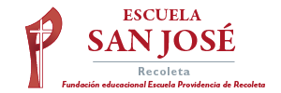
TRABAJO REMOTO – ARTES VISUALES
CURSO: 6° AÑO A -
ASIGNATURA: ARTES VISUALES
FECHA: 18 AL 20 DE MAYO – 2020.
DÍA Y HORA DE TRABAJO: 6° A: – SEGÚN HORARIO ENVIADO

Recibe un afectuoso saludo a la distancia de tu profesor Luis Miranda. Espero que tú y toda tu familia se encuentren muy bien.
LA VIDA ES LO PRIMERO.

Debemos continuar trabajando, aunque sea en forma remota, por esto solicito que desarrolles el siguiente ejercicio de la asignatura de Artes Visuales, dentro de lo posible respetando los días y horas asignados.

OBJETIVO:
Crear trabajos de arte y diseños a partir de sus propias ideas y de la observación del: entorno cultural: el hombre contemporáneo y la ciudad; entorno artístico: el arte contemporáneo; el arte en el espacio público (murales y esculturas. (OA1)

En la clase pasada vimos la pintura abstracta, de Hilma Af Klint y WASSILI KANDINSKY, basadas en manchas; ahora aprenderemos que dentro de la pintura abstracta hay otra corriente, la pintura abstracta geométrica, que se podría definir como: Abstracción geométrica se ha denominado a un capítulo del arte abstracto desarrollado a partir de los años 1920, y se basa en el uso de formas geométricas simples combinadas en composiciones subjetivas sobre espacios irreales. Surge como una reacción frente al excesivo subjetivismo de los artistas plásticos de épocas anteriores en un intento de distanciarse de lo puramente emocional. https://www.google.com/search?q=definici%C3%B3n+de+arte+abstracto+geometrico&oq=definici%C3%B3n+de+arte+
Los pintores Kasimir Malévich y Piet Mondrian, son los iniciadores del arte abstracto geométrico.

OBSERVA LA IMÁGEN.
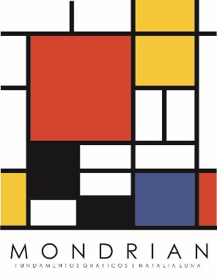

La pintura abstracta es un término aplicado al ámbito artístico describe a la intención de no representar seres u objetos concretos, contemplando sólo elementos de forma, color, estructura o proporción. En otras palabras, se define el arte abstracto como una expresión artística que no usa la figuración como eje central.

INSTRUCCIONES:
Tomar hoja de block de dibujo, dibujar margen 2 centímetro por lado.
Reproducir en la hoja de block la imagen observada más arriba (pintura de Piet Mondrian)
Una vez dibujada, píntala utilizando tempera, los rectángulos en blanco, píntalos con colores azul y verde.

No olvidar al terminar tu trabajo, debes escribir nombre y curso al margen del trabajo, tomarle fotografía y enviar la foto, repito, donde se lea claramente tu nombre y curso y enviarla a la dirección de correo electrónico: jefeutp@laprovidenciarecoleta.cl

GRACIAS

FUERZA – ÁNIMO – YA VA A PASAR TODO ESTO Y NOS VOLVEREMOS A ABRAZAR EN LA ESCUELA.

